Soorten lampen
Halogeenverlichting
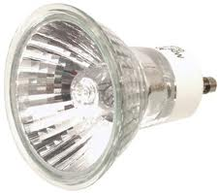
Ledverlichting
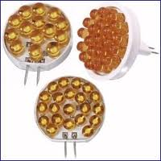
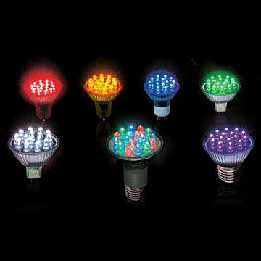
Tl-ledverlichting
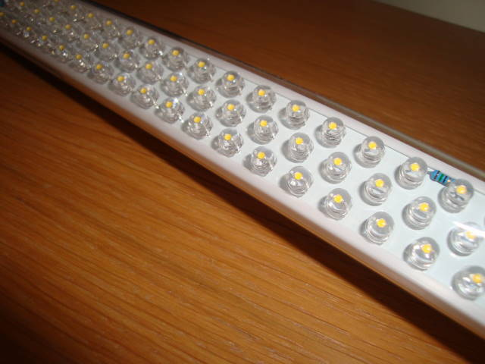
Oled
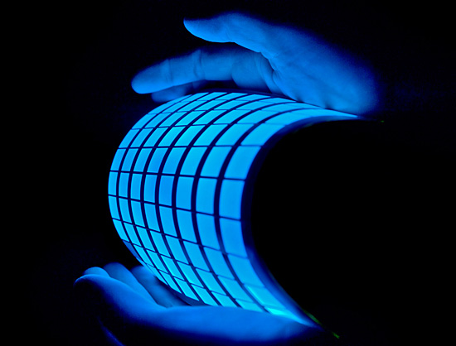

Het energielabel bij lampen
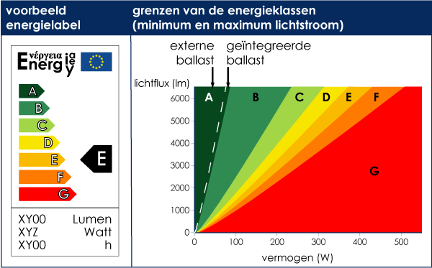

Gloeilamp
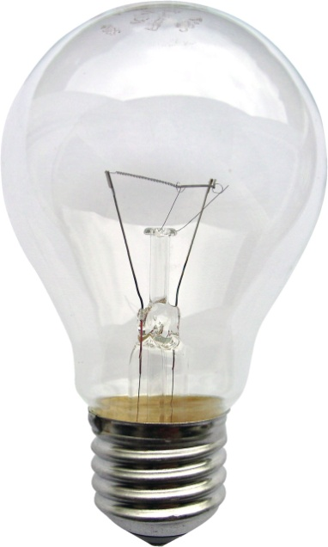
Spaarlamp
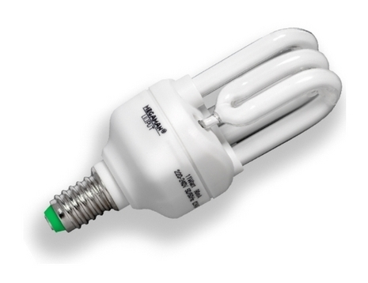

Een (energie)spaarlamp of compacte fluorescentielamp (CFL) is een in de jaren 70 ontwikkeld type lamp dat eind jaren 80 op de markt kwam. De eerste generatie was in verhouding duur en had geen significant hoger rendement dan de gloeilamp. De huidige (vierde) generatie spaarlampen is goedkoper te produceren en heeft een hogere efficiëntie. Spaarlampen zijn fluorescentielampen, net als tl-lampen met een inductieve cos φ van 0,5 à 0,6. Rond 1982 had de eerste versie met een gewone ballast de bijnaam "dikke nek", ietsje later volgde de spaarlamp met elektronische ballast met zijn schuilnaam "lange vingers".

Algemene werking:
Een spaarlamp is een opgevouwen tl die in een normale lampfitting past. Bij een spaarlamp gaat stroom door een buis die gevuld is met kwikdamp. Als een elektron uit die stroom tegen een kwikatoom botst, kan het daarbij een ander elektron uit zijn baan stoten. Bij het terugvallen van deze aangeslagen toestand naar de grondtoestand komt energie vrij in de vorm van ultraviolette straling.De ultraviolette straling is onzichtbaar. Aan de binnenkant van de glaswand van een spaarlamp zit daarom een laagje poeder dat verschillende fluorescenties vertoont, en daarmee de uv-straling omzet in warm wit licht.
Voorschakelapparaat
Als de buis in de spaarlamp stuk is wordt de hele lamp vervangen inclusief het elektronische voorschakelapparaat (ballast). Deze onderdelen hebben eigenlijk een veel langere levensduur dan de buis zelf. Bij professionele spaarlampen voor gebruik in winkels, hotels enzovoorts, zit die ballast gescheiden van de lamp, in het armatuur.

Voordelen
- Lager energieverbruik: uit een gewone spaarlamp komt 4 tot 5 keer meer licht per watt. Een gloeilamp van 60 W kan men vervangen door een spaarlamp van 12 of 15 W.
- Langere levensduur: een gloeilamp gaat zo’n 1000 tot 1500 branduren mee. Veel spaarlampen halen 6000 tot 10.000 uur en sommige speciale duurdere uitvoeringen nog meer.
- Veel kleurvariaties in wit: door de samenstelling van het fluorescentiepoeder te veranderen, kunnen verschillende soorten wit verkregen worden, van roodachtig (“warm”) tot blauwachtig (“koud”), afhankelijk van de sfeer die men wil creëren. Er worden ook spaarlampen gemaakt zonder fluorescentiepoeder, die dus uv-licht uitstralen, dat gebruikt kan worden voor desinfectie.
- Op twee manieren dimbaar: dimbare spaarlampen zijn (afhankelijk van het type) te dimmen door middel van een normale dimmer of door een aan/uit-schakelaar. Dit laatste type kan niet traploos gedimd worden, maar beschikt over een aantal standen (bijvoorbeeld 100%, 66%, 33%, 5%). De stand wordt gekozen door de lamp aan en uit te schakelen.

Nadelen
Spaarlampen zijn efficiënter dan gloeilampen, maar hebben ook een aantal nadelige eigenschappen:
Chemisch afval (kwik)
Spaarlampen bevatten kwikdamp, een zwaar metaal, dat terecht kan komen in het milieu. Zo kan het kwik in de voedselketen terechtkomen en een nadelig effect hebben op de volksgezondheid. Spaarlampen moeten daarom als ze kapot zijn worden verwerkt als klein chemisch afval. Indien een spaarlamp kapot valt op de grond dient men zeer voorzichtig te werk te gaan en zeker geen stofzuiger te gebruiken en dient men ook op te passen voor de kwikdampen. ^{[1]}
Onder andere Philips en Osram werken aan spaarlampen waarin de kwikcomponent is vervangen door xenon. Spaarlampen op xenon-basis kunnen bij het gewone afval gedaan worden. Xenon, een edelgas, geleidt ook heel goed, al is de geleiding minder efficiënt dan bij kwikdamp. Hierdoor is meer energie nodig. Op milieutechnische gronden zal dan een afweging moeten worden gemaakt wat het zwaarste weegt. Een eveneens energiezuinig alternatief zonder kwikdamp of xenon is de ledlamp.
Andere nadelen
- Het licht van een spaarlamp wordt door sommige mensen als onprettig ervaren. Dit komt doordat de fluorescerende laag van de spaarlamp slechts een smal spectrum aan kleuren kan opwekken. Men kan wel meerdere soorten fluorescerend materiaal gebruiken om natuurlijk licht zo goed mogelijk na te bootsen, maar dat maakt de lamp weer duurder.
- Spaarlampen zijn duur in aanschaf. Ze besparen gedurende hun levensduur echter een veelvoud van de aanschafprijs aan elektriciteit, en gaan veel langer mee dan gloeilampen. Een deel van de hogere prijs wordt veroorzaakt door EU-importheffingen ter bescherming van de Europese gloeilampindustrie. De Europese Unie heeft afgesproken deze importheffingen in oktober 2008 af te schaffen.^{[2]}
- Veel in- en uitschakelen verkort de levensduur aanzienlijk, evenals een korte brandduur - en met name de combinatie. Daardoor zijn de lampen minder geschikt voor bijvoorbeeld toilet-, gang-, douche- en slaapkamerverlichting.
- Spaarlampen met een hoge lichtstroom hebben een grotere lengte dan analoge gloeilampen. Ze passen dus niet in alle armaturen waar een gloeilamp wel in past. Ook het voorschakelapparaat tussen fitting en het lichtgevende gedeelte zorgt ervoor dat spaarlampen soms aan de lange kant zijn.
- Bij de meeste spaarlampen duurt het even voordat de lamp op volle sterkte brandt, waardoor ze minder uitgeschakeld worden. Dit beperkt dan de besparing.
- De spaarlamp geeft minder hitte af dan een gloeilamp. Hierdoor is het mogelijk dat een gemiddeld huishouden 2 tot 6 graden bij dient te verwarmen (Brits overheidsrapport BNXS29.

